REQUERIMENTO Nº ___/2025
AUTORIA DA VEREADORA: FRANCINEIDE BARBOSA DE SOUZA – FRANÇA– PT

EMENTA: REQUER A REALIZAÇÃO DE SERVIÇO DE REPARO E OPERAÇÃO TAPA BURACO NA RUA RADIALISTA PAULO ASSIS AIRES PORTO, NO BAIRRO JARDIM AEROPORTO.

Exmo. Sr. Presidente,

Requeiro, na forma do disposto no art. 116, combinado com o art. 119, inciso IV, do Regimento Interno, depois de ouvido o Plenário, que seja direcionado expediente ao Ilmo. Sr Jako Dantas que está como Secretário Municipal de infraestrutura, solicitando a realização de serviço de reparo e operação tapa buraco na Rua Radialista Paulo Assis Aires Porto, localizada no bairro Jardim Aeroporto.

Justificativa

A presente solicitação atende aos constantes pedidos dos moradores da referida localidade, que relatam as dificuldades enfrentadas diariamente devido às condições precárias da via.
Atualmente, a Rua Radialista Paulo Assis Aires Porto encontra-se com diversos buracos e irregularidades ao longo de sua extensão, situação que tem tornado o tráfego de veículos e pedestres bastante difícil. Em períodos de chuva, o problema se agrava ainda mais, pois a via chega a ficar praticamente intransitável, dificultando a passagem de carros e trazendo transtornos para os moradores da região.
Diante disso, faz-se necessária a realização urgente de serviços de reparo e da operação tapa buraco, a fim de garantir melhores condições de mobilidade, segurança e qualidade de vida para a população que utiliza diariamente a referida via.
Sem mais para o momento reitero votos de cordialidade e respeito.

Sala das Sessões, 09 de março de 2025.

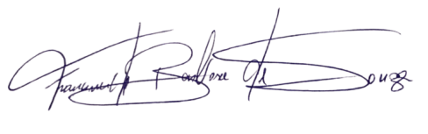
Francineide Barbosa de Souza
Vereadora - PT

